# 蓝鸥e家——资源回收O2O平台

--项目计划--



|  |  |
| --- | --- |
| **作 者：** | **全小组成员** |
| **日 期：** | **2018-1-22** |
| **审 核：** | **全小组成员** |
| **完成日期：** | **2018-1-23** |

组长：

组员：

日期：2018.1.23

**文档修订记录**

| **版本** | **修订日期** | **修订人** | **修订说明** | **修订状态** | **审核人** |
| --- | --- | --- | --- | --- | --- |
| 0.0.1 | 2018-1-22 | 全小组 | 完成初稿 | S | 全小组 |
| 0.1.0 | 2018-1-23 |  | 内部完整版 | A | 全小组 |
|  |  |  |  |  |  |
|  |  |  |  |  |  |
|  |  |  |  |  |  |

修订状态：S--首次编写，A--增加，M--修改，D--删除；

日期格式：YYYY.MM.DD。

**参考文献**

| **序号** | **参考文档** | **版本** | **日期** |
| --- | --- | --- | --- |
| 1 | 第九届中国大学生服务外包创新创业大赛A05-资源回收O2O平台 | 1.0.0 | 2017.11.6 |
| 2 | 资源回收O2O平台可行性分析 | 0.1.0 | 2018.1.21 |
|  |  |  |  |

目录

第一章 引言 3

1.1. 编写目的 3

1.2. 读者对象 3

1.3. 术语和定义 3

1.4. 参考资料 4

第二章 项目概述 5

2.1. 项目背景 5

2.2. 项目范围 5

2.3. 项目目标 5

2.4. 项目交付成果 6

2.5. 假设和约束 6

第三章 项目组织 7

3.1. 项目组织结构（OBS） 7

3.2. 项目人员 7

3.3. 项目干系人分析 8

3.4. 人力资源计划 8

3.4.1. 概述 8

第四章 项目策划 9

4.1. 软件生命周期模型选择 9

4.2. 项目阶段划分 9

4.3. 风险管理计划 9

4.3.1. 关键技术无法掌握拖延项目进度。 9

4.3.2. 寒假大家无法聚集影响开发效率 9

4.3.3. 平时学习时间占用过多的开发时间 9

4.3.4. 开发成本超出预估成本 10

4.4. 项目方法 10

4.5. 关键技术 10

4.6. 工具 10

4.7. 进度安排 10

4.8. 工作分解结构（WBS） 11

4.9. 质量保证计划 11

4.10. 需求工程计划 11

4.11. 需求分析文档 11

4.12. 系统概要设计 11

4.13. 系统详细设计 11

4.14. 编码与实现计划 11

4.15. 测试计划 11

4.16. 项目成果交付计划 11

第五章 项目职责确认 12

5.1. 职责和责任 12

5.2. 文档分工 12

# 引言

## 编写目的

本计划旨在说明“资源回收O2O平台”项目的项目范围、工作内容、人员分配、工作分解、时间安排、管理与控制办法、资源情况等，为本小组提供一个框架，使之能合理地估算软件项目开发所需的资源和控制开发进度，并使得软件项目开发过程按此计划进行，使项目的实施在本计划的基础上得到控制。

## 读者对象

本项目的预期读者对象为本项目的开发人员和管理人员。

## 术语和定义

| **术语或缩略语** | **解释说明** |
| --- | --- |
| 软件 | 软件是计算机系统中与硬件相互依存的部分，它是包括程序、数据及相关文档的完整集合。 |
| 软件工程 | 软件工程是研究和应用如何以系统化的、规范的、可度量的方法去开发、运行和维护软件，即把工程化应用到软件上。 |
| 软件生命周期 | 软件生命周期是指软件产品从考虑其概念开始到该软件产品交付使用，直至最终退役为止的整个过程，一般包括计划、分析、设计、实现、测试、集成、交付、维护等阶段。 |
| 软件质量 | 软件质量是指明确声明的功能和性能需求、明确文档化的开发标准、以及专业人员开发的软件所具有的所有隐含特征都得到满足。 |
| 软件过程 | 软件过程是人们用于开发和维护软件及其相关过程的一系列活动，包括软件工程活动和软件管理活动。 |
| 软件需求 | 软件需求是指  （1）用户解决问题或达到目标所需的条件或能力；  （2）系统或系统部件要满足合同、标准、规范或其它正式规定文档所需具有的条件或能力；  （3）一种反映上面（1）或（2）所描述的条件或能力的文档说明。 |
| 业务需求 | 业务需求（business requirement）反映了组织机构或客户对系统或产品高层次的目标要求，它们在项目视图与范围文档中予以说明。 |
| 用户需求 | 用户需求（user requirement）描述了用户使用产品必须要完成的任务，可以在用例模型或方案脚本中予以说明。 |
| 功能需求 | 功能需求（functional requirement）定义了开发人员必须实现的软件功能，使得用户能完成他们的任务，从而满足了业务需求。 |
| 数据流图 | 数据流图是结构化分析的基本工具，它描述了信息流和数据转换。 |
| 数据字典 | 数据字典描述数据流图的数据存储、数据加工（最底层加工）和数据流。 |
| 瀑布模型 | 经典的软件开发生命周期。 |
| 工作分解结构（WBS） | 以可交付成果为导向对项目要素进行的分组，它归纳和定义了项目的整个工作范围每下降一层代表对项目工作的更详细定义。 |
| 待添加。。。 | 待添加。。。 |

## 参考资料

| **资料或文献名称** | **版本/日期** | **作者** | **说明** |
| --- | --- | --- | --- |
| ➢ GBT 11457-2006 软件工程术语 | GBT 11457-2006 |  |  |
| 《软件项目管理》 | ISBN 978-7-111-30964-2 | Bob Hughes  &  Mike Cotterell |  |
| 项目总体计划模版(CMMI) | 2016-04-05 |  |  |
| MBA智库 |  |  | http://wiki.mbalib.com/ |

# 项目概述

## 项目背景

资源回收的巨大市场空间及交易规模：随着我国人民生活水平的提高，废旧物品产生量也在剧增。根据一份再生资源回收利用市场分析报告中写到，目前的中国再生资源回收企业有5000多家，回收加工处理工厂3000多家，年经营额在6000亿至7000亿元间。将进城收废品的农民工计算在内，从业人员接近1000万。2014年我国十大类别的再生资源回收总量约为2.56亿吨，回收总值为5902.8亿元。在所有再生资源类别中，C 端消费品可回收资源占总回收总值的27% 左右，主要包括一些废纸、废塑料、废弃电子电器产品、废木材（家具）和废纺织品等。

互联网+废品回收的想象空间：从资源回收产业链改造的角度去说，互联网取缔了“回收站点”，将零散的回收从业者个人统一起来，使旧物直接从用户家中到达回收基地（大型回收分拣处理企业），缩短了产业链流程以节约成本，包括单人、单点覆盖面的时间成本，运输成本、层层转手产生的二次成本。如果从规模上来说，在完全规模化以后，还能实现城市回收基地的取代，直接与再生产企业建立业务往来，这中间成本几乎为零。

另一方面，如果旧物回收工具能够成功进入家庭或社区，成为一道入口，在这个方向上将更加具有想象力。

## 项目范围

* 详见《资源回收O2O平台-项目章程》

## 项目目标

本项目的目标是尽量少的控制人力以及物力，并且在本项目开发过程中使得开发人员能够尽可能多的提高项目开发效率。

在项目开发完成后，能够满足用户的需求，后台系统能够保证稳定的运转，用户界面大方简洁，能清晰的展示该项目所需要的功能，使用户能够安全有效的使用该系统，订单能够及时的到达附近的废品回收员手中，用户的订单不丢失，保证在大量用户同时上线的同时，也能正常的进行用户与系统之间的交互。

## 项目交付成果

1. 项目概要介绍
2. 项目简介ppt。
3. 项目详细方案。
4. 系统演示视频。
5. 需求分析文档。
6. 系统概要设计。
7. 系统详细设计。
8. 测试案例。
9. 测试报告

## 假设和约束

开发日期限制：2018年1 -2018年5月

项目开发必须符合蓝鸥e家下达的项目规范。并在项目的各个里程碑阶段总结相关文档，并于提交日期一起提交给项目组。

在网站建设方面:

前后端技术选型合理；

网站整体架构需要保证低耦合与高可用；

后端代码需要保证高内聚和低耦合；

业务必须依托于微信公众号。

提交标准：

（1）需求分析文档完整；

（2）系统设计文档完整；

（3）测试案例完整；

（4）源码与数据库完整；

（5）测试报告完整。

# 项目组织

## 项目组织结构（OBS）

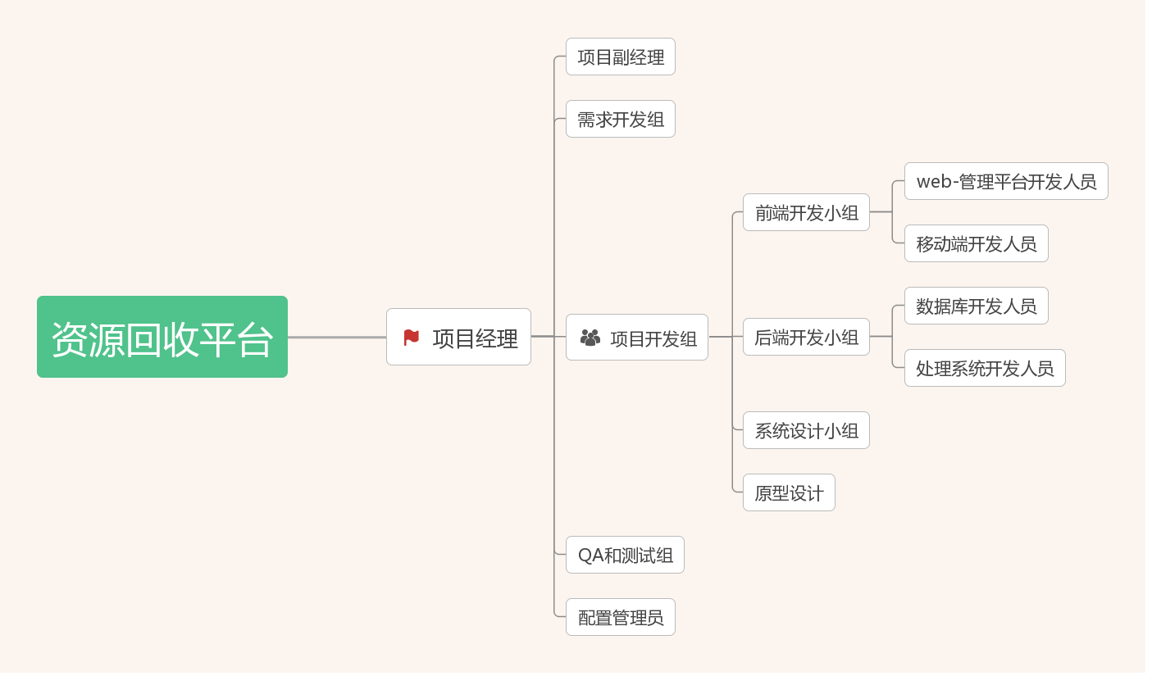

## 项目人员

|  |  |  |
| --- | --- | --- |
| 姓名 | 人员 | 职责 |
|  | 项目经理 | 1. 保证项目在预算成本范围内按规定的质量和进度达到项目目标。 2. 控制项目进度。 3. 在项目生命周期的各个阶段，跟踪、检查项目组成员的工作情况。 4. 对项目进行配置管理与规划。 5. 不定期组织项目组成员进行项目以外的短期活动，以培养团队精神。 |
|  | 项目副经理 | 1. 协助经理完成任务。 2. 对经理的分配任务做出一定的评估。 3. 协调组内人员。 4. 经理不在，我组织组内任务分配。 5. 前后端开发，系统设计，原型设计 |
|  | 组员 | 前端开发，系统设计，QA和测试 |
|  | 组员 | 前后端开发，系统设计，原型设计，QA和测试 |
|  | 组员 | 前后端开发，系统设计，原型设计，QA和测试 |

## 项目干系人分析

|  |  |  |  |
| --- | --- | --- | --- |
| 姓名 | 角色 | 办公地点 | 联系方式 |
|  | 项目经理 | 个人工作空间 |  |
|  | 项目副经理 | 寝室或家中 |  |
| 黄鹏羽 | 项目组成员 | 寝室或家中 |  |
| 蒋家俊 | 项目组成员 | 寝室或家中 |  |
| 金浩楠 | 项目组成员 | 寝室或家中 |  |
| 蓝欧科技 | 项目下达者 | 北京市海淀区毛纺路路南甲36号金五星商厦5层 |  |

## 人力资源计划

### 概述

实施该项目需要5人，由The commitments小组全员承担，于2018年1月8日开始并与2018年3月1日结束。项目人员需要用Axure RP软件制作网站的界面原型，使用WeUI框架和PHP语言来进行前端的设计，使用Java以及SQL语言进行后端的开发以及数据库的建立，以自学与相互教学的方式为主进行培训。

# 项目策划

## 软件生命周期模型选择

待定。。。

## 项目阶段划分

整个项目分为6个阶段：可行性分析，项目计划，需求分析，软件设计，编码实现，测试与维护。

## 风险管理计划

基于现有的技术资源，可能会出现如下风险：

### 关键技术无法掌握拖延项目进度。

解决方法：把各个学习任务排出优先级，将学习任务提前布置下去，让各成员利用自己的闲暇时间按照优先级顺序学习，争取做到高效并且应用于软件开发中。

### 寒假大家无法聚集影响开发效率

解决方法：基于之前的开发经验，编码实现阶段必须大家聚在一起才能提高效率，但是由于寒假大家无法聚集在一起，我们打算规定好开发时间用群视频或者群语音的方式进行同步开发以及资源共享，这样既不影响寒假体验，又能够尽可能的保证开发效率。

### 平时学习时间占用过多的开发时间

解决方法：这与个人的时间调配有关，在校学习也是学生要做的事情，原则上是先做每周老师布置的作业，再完成项目。如有出现作业耗时太久的情况，大家应该相互帮助，在保证学习质量的情况下尽快完成老师布置的学习任务，毕竟空出来的时间才能用来项目开发。

### 开发成本超出预估成本

解决方法：预估成本本身就要比计算成本要高，在这样的情况下如果还是超支，那就要反思与检查各成员最近的开销状况。为避免这样的发生，对于成本，我们应有明细的账本来记录收支，这样能够严格控制支出。

## 项目方法

阶段化管理：设置里程碑，进行严格的阶段性评审。

优化管理：采取严格的分析模式，对用户的需求进行深层次的剖析。

迭代增量式开发：在开发过程中先完成主要模块，再完成次要模块。各模块的开发反复进行，逐步完善。

## 关键技术

Php脚本开发

微信公众号的开发

Web HTML5的开发

Java开发

云服务器搭建

## 工具

数据库：mysql

编程语言：java、php、js、html5

开发环境：php开发环境，Eclipse

## 进度安排

* 详见甘特图

## 工作分解结构（WBS）

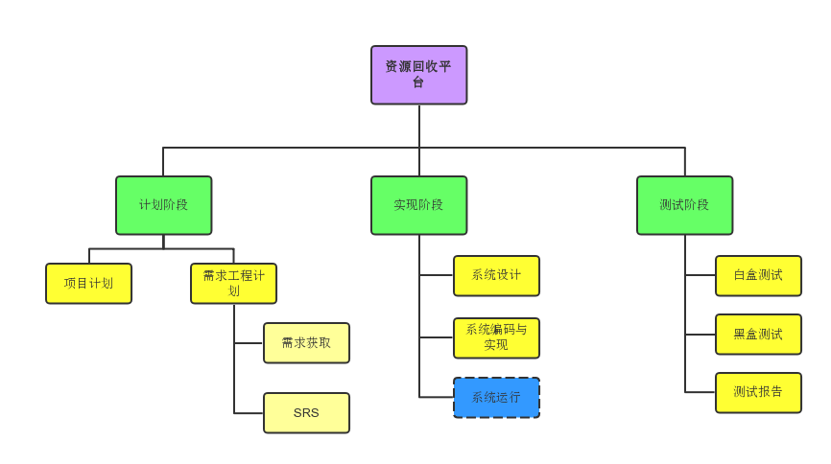

## 质量保证计划

## 需求工程计划

## 需求分析文档

## 系统概要设计

## 系统详细设计

## 编码与实现计划

## 测试计划

## 项目成果交付计划

# 项目职责确认

## 职责和责任

|  |  |
| --- | --- |
| 职责 | 责任人 |
| 项目经理 |  |
| QA经理 |  |
| 需求开发经理 |  |
| 系统开发经理 |  |
| 配置管理员 |  |
| 项目副经理 |  |

## 文档分工

1引言，gant，wbs，obs———

2项目概述———

3项目组织———

4项目策划———

5 项目职责确认———